附件3
面试地点及交通指南
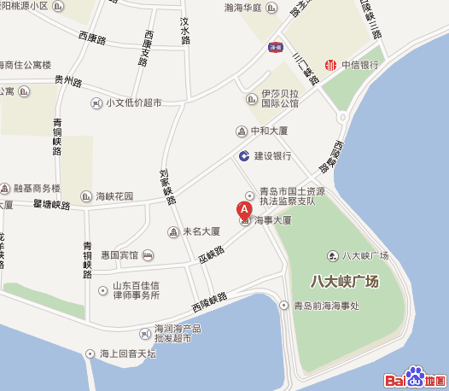

1.火车站：步行约1.3公里即到；乘坐公交217、305、325路车，在巫峡路站下车，步行100即到；乘坐公交321、316路车，在西康路站下车，步行300米即到。
2.四方长途站：乘坐公交305、325路车，在巫峡路站下车，步行100即到。
3.飞机场：乘坐公交702路车（机场专线），在青岛火车站下车，步行或转公交车。

